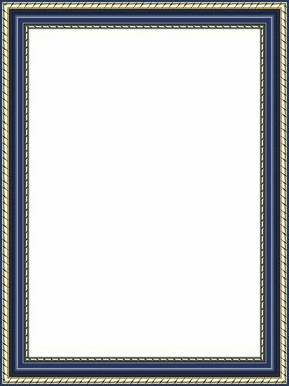

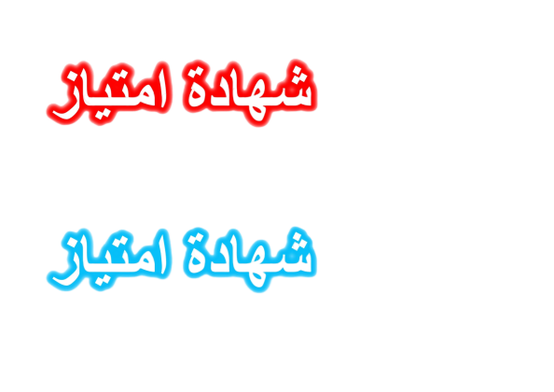

**حرر يوم:...............**

**امضاء المدير(ة):**

**تمنح للتلميذة**.....................

**القسم: السنة:**.....................  **ابتدائي**

**هذه الشهادة تقديرا لتفوقها**

**والنتائج المحصل عليها خلال الفصل الأول**

**من السنة الدراسية : 2024/2025**

**مع تمنياتنا لها بالتوفيق دوما.**





**تمنح للتلميذ**.....................

**القسم: السنة:**.....................  **ابتدائي**

**هذه الشهادة تقديرا لتفوقه**

**والنتائج المحصل عليها خلال الفصل الأول**

**من السنة الدراسية : 2024/2025**

**مع تمنياتنا له بالتوفيق دوما.**

**حرر يوم:...............**

**امضاء المدير(ة):**





**حرر يوم:...............**

**امضاء المدير(ة):**

**تمنح للتلميذة**.....................

**القسم: السنة:**.....................  **ابتدائي**

**هذه الشهادة تقديرا لتفوقها**

**والنتائج المحصل عليها خلال الفصل الأول**

**من السنة الدراسية : 2024/2025**

**مع تمنياتنا لها بالتوفيق دوما.**





**تمنح للتلميذ**.....................

**القسم: السنة:**.....................  **ابتدائي**

**هذه الشهادة تقديرا لتفوقه**

**والنتائج المحصل عليها خلال الفصل الأول**

**من السنة الدراسية : 2024/2025**

**مع تمنياتنا له بالتوفيق دوما.**

**حرر يوم:...............**

**امضاء المدير(ة):**





**حرر يوم:...............**

**امضاء المدير(ة):**

**تمنح للتلميذة**.....................

**القسم: السنة:**.....................  **ابتدائي**

**هذه الشهادة تشجيها لها**

**نظير الجهد المبذول خلال الفصل الأول**

**من السنة الدراسية : 2024/2025**

**مع تمنياتنا لها بالتوفيق دوما.**





**تمنح للتلميذ**.....................

**القسم: السنة:**.....................  **ابتدائي**

**هذه الشهادة تشجيها له**

**نظير الجهد المبذول خلال الفصل الأول**

**من السنة الدراسية : 2024/2025**

**مع تمنياتنا له بالتوفيق دوما.**

**حرر يوم:...............**

**امضاء المدير(ة):**





**حرر يوم:...............**

**امضاء المدير(ة):**

**تمنح للتلميذة**.....................

**القسم: السنة:**.....................  **ابتدائي**

**هذه الشهادة تشجيها لها**

**نظير الجهد المبذول خلال الفصل الأول**

**من السنة الدراسية : 2024/2025**

**مع تمنياتنا لها بالتوفيق دوما.**





**تمنح للتلميذ**.....................

**القسم: السنة:**.....................  **ابتدائي**

**هذه الشهادة تشجيها له**

**نظير الجهد المبذول خلال الفصل الأول**

**من السنة الدراسية : 2024/2025**

**مع تمنياتنا له بالتوفيق دوما.**

**حرر يوم:...............**

**امضاء المدير(ة):**